关于举办桂林理工大学第十七届数学建模竞赛暨2021年全国大学
生数学建模竞赛选拔赛的通知
校属各单位、各有关部门：
为了激励我校学生学习数学的积极性，提高学生运用数学理论和方法，利用文献、计算机等工具分析和解决实际问题的能力，鼓励学生踊跃参加课外科技活动，开拓知识面、培养创新精神，推动大学数学教学改革，促进基础学科的发展，同时选拔优秀学生参加2021年全国大学生数学建模竞赛。经研究，决定举办桂林理工大学第十七届数学建模竞赛暨2021年全国大学生数学建模竞赛选拔赛，同时成立竞赛组委会及竞赛专家组。现将有关事项通知如下：
一、承办单位
教务处、团委、理学院
二、成立竞赛组委会和竞赛专家组。
（一）桂林理工大学第十七届数学建模竞赛组委会成员名单
组 长：梁福沛
副组长：游少鸿、李雨、肖剑荣
成 员：李明、唐国强、饶蠡、钟立军、张徽琳
（二）桂林理工大学第十七届数学建模竞赛专家组成员名单
组 长：李明
成 员：蒋远营、封全喜、石磊、谢海、蒋宜蓉、陈华舟、乔涵丽、王彬、陈安、丁少玲
秘 书：封全喜
三、参赛对象及其形式
我校在校全日制本科大学生均可报名参赛，参赛选手需具有一定的数学基础、计算机编程能力和数学建模能力。
考虑到所有参赛同学的基础不一，报名完成后，我们将于5月份开始数学建模培训，校级数学建模竞赛拟定于6月10日-14日举行。
四、报名安排
（一）报名时间
4月12日~4月30日 20：00
（二）报名方式

1. 请参赛学生点击报名链接或者 扫描下方二维码进行报名
报名链接: https://www.wjx.top/vm/wXrxUhP.aspx
报名二维码：
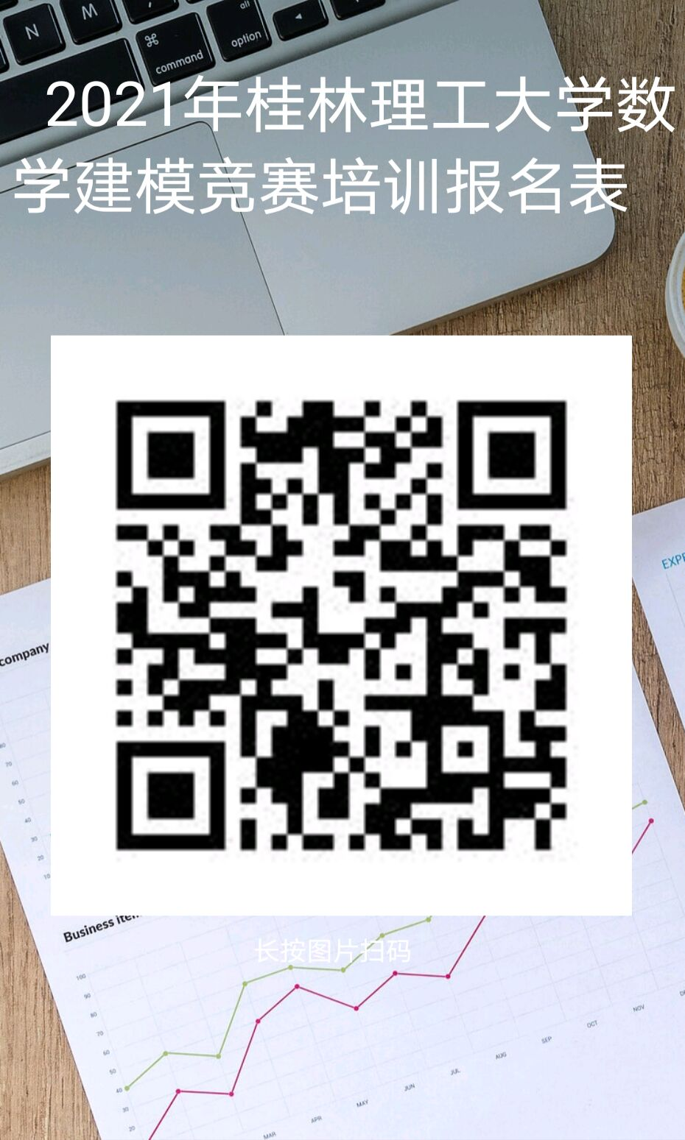

2. 报名后请及时入群“2021年桂工数模竞赛选拔群”：749225026，以便及时获得通知。
注意，加群时请注明 学院+专业+姓名

五、竞赛内容
本次竞赛以数学建模真题的形式，从A、B题中任选一题，在指定时间之内完成论文。论文格式请按“桂林理工大学大学生数学建模竞赛论文格式规范”的要求编辑排版。
竞赛时间：6月10日 8:00—6月14日8:00
竞赛地点：在线提交论文，将论文提交到Email: 2968736113@qq.com
竞赛方式：以三人一组为单位参赛，在指定时间之内完成论文。
说明：本次校赛是为了选拔参加国赛队员，数模培训也是考核内容之一。
六、奖项设置
本次比赛将按照参赛人数的5%、15%、30%设立一等奖、二等奖和三等奖。
理学院将组织专家组成员对参赛学生进行考核，并从中选拔优秀学生进行组队，代表学校参加2021年全国大学生数学建模竞赛。
七、其它事项
为便于开展相关工作，使赛事顺利进行，请参赛同学注意适时登陆桂林理工大学数学建模协会网站（网址：http://www.glutsm.com/）、数学建模公众号“数学森林”及全国大学生数学建模竞赛网站（网址：http://www.mcm.edu.cn），随时了解数学建模赛事动态。

桂林理工大学
二O二一年四月一十二日

